期末大作业需求列表：

1. **数据库设计**

**想想每个页面需要哪些表，明晚10:00前把进度发群里，完成简单的页面设计（html页面就行，也可以去网上下现成的改改）**

**一、站内搜索功能**

1. 全文检索

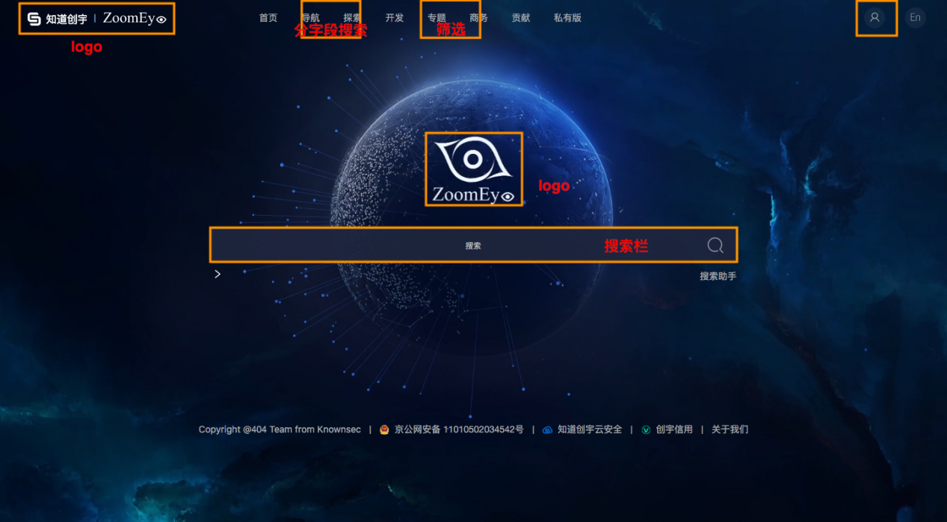

1. 分字段检索

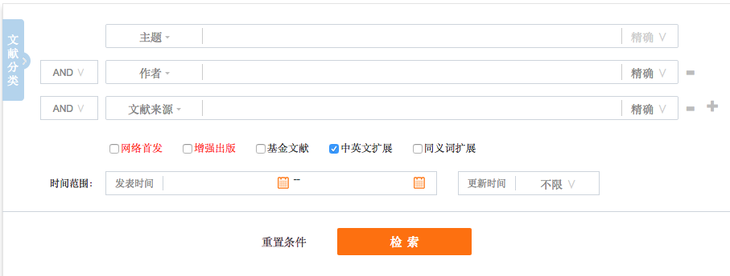

3. 分类检索（筛选）

